|  |  |  |
| --- | --- | --- |
|  | **Инфракрасный термометр**  **Модели: GM321, GM531**  **Руководство Пользователя** |  |

|  |
| --- |
| **ОБЩЕЕ ОПИСАНИЕ** |

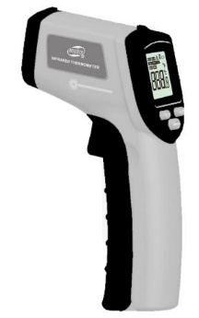

Инфракрасный термометр данной модели используется для измерения температуры поверхностей, в том числе горячих, опасных или труднодоступных объектов без непосредственного контакта с ними. Измерение осуществляется безопасно и быстро. Прибор включает оптический модуль, температурный сенсор, усилитель сигнала, схему обработки и LCD дисплей. Оптический модуль собирает инфракрасную энергию и фокусирует ее на сенсоре. Сенсор преобразует энергию в электрический сигнал, который усиливается и преобразуется в цифровую форму для отображения на LCD дисплее.

|  |
| --- |
| **ИНФОРМАЦИЯ ПО ТЕХНИКЕ БЕЗОПАСНОСТИ** |

**1. Осторожно!**

Во избежание причинения вреда здоровью, пожалуйста, соблюдайте следующие правила:

1) Не направляйте лазерный указатель в глаза или на отражающие поверхности.

2) Термометры данной модели не проводят измерения через прозрачные поверхности такие как стекло или пластик. В случае если между объъектом измерения и термометром будет находится прозрачный объект термометр измерит его температуру, а не температуру объекта планируемого к измерению.

3) Пар, пыль и дым, а также другие вещества, находящиеся в зоне проведения измерений температуры, могут создавать определенные препятствия проведению измерений, что может привести к получению недостоверных значений.

**2. Внимание!**

Для предотвращения повреждения прибора или измеряемого объекта, пожалуйста, избегайте:

1) Воздействий электромагнитных полей от электросварочного оборудования, индукционных нагревателей.

2) Термического удара, вызываемого резкими перепадами температур (температура прибора дожна соответствовать температуре окружающей среды, для этого перед использованием оставьте прибор на 30 минут в той среде, где он планируется к использованию).

3) Не оставляйте прибор рядом с высокотемпературными объектами.

|  |
| --- |
| **РАССТОЯНИЕ ДО ИЗМЕРЯЕМОГО ОБЪЕКТА** |

1. При проведении измерений уделите внимание расстоянию до поверхности объекта. При увеличении расстояния (D) размер пятна (S) измеряемой поверхности также увеличивается. Соотношение расстояния D и размера пятна S для данного прибора составляет 12:1. (Рисунок 1)

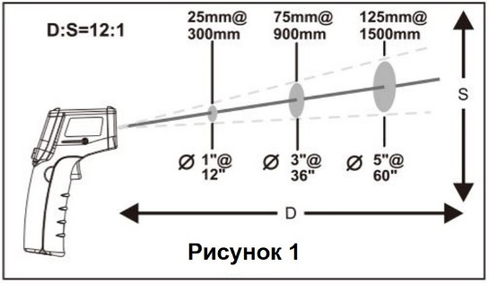

2. Поле обзора: убедитесь в том, что площадь измеряемого объекта больше размера пятна S. Чем объект меньше, тем меньше должна быть дистанция измерения. Для более точного измерения убедитесь в том, что объект как минимум в 2 раза больше размера пятна S.

|  |
| --- |
| **КОЭФФИЦИЕНТ ИЗЛУЧЕНИЯ** |

Большинство органических, окрашенных материалов или материалов с окисленной поверхностью имеют коэффициент излучения 0.95 (установлен в приборе по умолчанию). При измерении блестящих или полированных металлических поверхностей прибор может отображать недостоверные значения температуры. Для повышения точности значений можно покрыть поверхность измеряемого объекта плоской пленкой или тонким слоем черной краски. Начинайте проводить измерения только после того, как плёнка или краска, нанесенная на объект, адаптируется к температуре измеряемого объекта.

|  |  |  |  |
| --- | --- | --- | --- |
| **Материал** | **Коэффициент излучения** | **Материал** | **Коэффициент излучения** |
| Алюминий | 0.30 | Железо | 0.70 |
| Асбест | 0.95 | Свинец | 0.50 |
| Асфальт | 0.95 | Известняк | 0.98 |
| Базальт | 0.70 | Масло | 0.94 |
| Латунь | 0.50 | Краска | 0.93 |
| Кирпич | 0.90 | Бумага | 0.95 |
| Уголь | 0.85 | Пластик | 0.95 |
| Керамика | 0.95 | Резина | 0.95 |
| Бетон | 0.95 | Песок | 0.90 |
| Медь | 0.95 | Кожа | 0.98 |
| Грязь | 0.94 | Снег | 0.90 |
| Замороженная еда | 0.90 | Сталь | 0.80 |
| Горячая еда | 0.93 | Текстиль | 0.94 |
| Стекло (тарелка) | 0.85 | Вода | 0.93 |
| Лёд | 0.98 | Дерево | 0.94 |

|  |
| --- |
| **ИНСТРУКЦИЯ ПО ПРИМЕНЕНИЮ** |

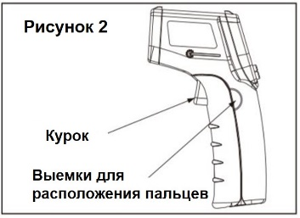**1. Произведение измерений.** (Рисунок 2)

1) Откройте батарейный отсек и установите батарейку.

2) Нажмите курок для включения прибора.

3) Нацельтесь на поверхность объекта и повторно нажмите курок. На дисплее отобразится значение измеренной температуры объекта.

**2. Обнаружение горячих пятен.** (Рисунок 3)

Для нахождения горячего пятна направьте термометр за пределы измеряемого объекта, а затем сканируйте объект зигзагообразными линиями до нахождения горячего пятна.

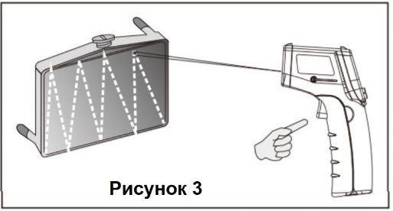

|  |
| --- |
| **LCD ДИСПЛЕЙ И КНОПКИ УПРАВЛЕНИЯ** |

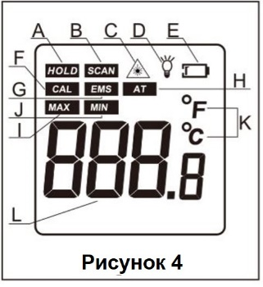**1. LCD дисплей.** (Рисунок 4)

A. индикатор фиксации данных;

измеренные показания температуры;

B. индикатор сканирования;

C. индикатор включения лазера;

D. индикатор подсветки;

E. индикатор заряда батарейки;

F. индикатор самокалибровки;

G. индикатор излучения;

H. индикатор температуры окружающей среды;

I. индикатор максимальной температуры;

J. индикатор минимальной температуры;

K. индикатор шкалы измерения;

L. измеренное значение.

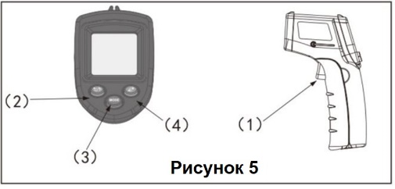**2. Кнопки.** (Рисунок 5)

(1) Курок: при нажатии и удерживании курка на дисплее прибора отобразится значение температуры, загорится индикатор SCAN. Отпустите курок, прибор автоматически войдет в режим фиксации данных – полученные значения будут автоматически сохраняться. При бездействии прибора произойдет его автоматическое выключение.

(2) Выбор температурной шкалы: по Цельсию или Фаренгейту.

(3) Переключение режимов: символы MAX-MIN-AT-EMS-CAL- MEASURING INTERFACE (интерфейс измерений)

a. MAX: измерение максимальной температуры;

b. MIN: измерение минимальной температуры;

Примечание: для просмотра минимальных и максимальных значений во время проведения измерений нажмите и удерживайте кнопку MODE.

c. AT: текущая температура окружающей среды;

d. EMS: коэффициент излучения может быть установлен в диапазоне от 0.10 до 1.00 при помощи кнопок °С/°F и кнопки лазерной локации.

e. CAL: в режиме автоматической калибровки – калибровка прибора от -5.0°С до +5.0°С.

Например: если температура объекта 26.3°С, а полученное в результате измерений значение 25°С, необходимо добавить калибровочное значение в размере 1.3°С. После калибровки нажмите кнопку MODE для возврата к режиму проведения измерений.

(4) Кнопка включения/выключения лазерного указателя . Данная кнопка также может использоваться для уменьшения значений в режиме самокалибровки прибора.

|  |
| --- |
| **ОБСЛУЖИВАНИЕ** |

1. Очистка линзы: Сдуйте пыль и мелкие частицы с линзы, используя сжатый воздух. Аккуратно удалите оставшуюся грязь чуть влажной хлопковой тканью. Хлопковую ткань можно немного намочить водой.

2. Очистка корпуса: Протрите корпус чистой тряпкой, смоченной слабым раствором мыла.

Примечание:

1) Не используйте растворители для очистки пластиковой линзы.

2) Не погружайте прибор в воду.

|  |
| --- |
| **ТЕХНИЧЕСКИЕ ХАРАКТЕРИСТИКИ** |

|  |  |
| --- | --- |
| **Температурный диапазон** | GM321: -50~380°С (-58~716°F) |
| GM531: -50~530°С (-58~986°F) |
| **Точность измерений** | 0~380°С(32~716°F) ±1.5°С (±2.7°F) или ±1.5%  -50~0°С(-58~32°F) ±3°С (±5°F)  но не менее |
| **Стабильность показаний** | 1% показаний или 1°С |
| **Быстродействие** | 500мс, 95% ответ |
| **Спектральная чувствительность** | 5-14мкм |
| **Излучательная способность** | 0.10~1/00 по выбору  (0.95 по умолчанию) |
| **Соотношение расстояние и светового пятна** | 12:1 |
| **Рабочая температура** | 0~40°С (32~104°F) |
| **Рабочая влажность** | 10~95% без конденсата, до 30°С (86°F) |
| **Температура хранения** | -20~60°С (-4~140°F) |
| **Элементы питания** | 3В (1.5В AAA*2 батарейки) |
| **Срок службы щелочной батарейки** | 12 часов (в моделях с лазером) |

Особые условия:

Наша компания не несет ответственности за результаты работы данным прибором со ссылкой на прямые или косвенные доказательства.

Мы оставляем за собой право вносить изменения в дизайн продукта, его технические характеристики без предварительного уведомления.

|  |
| --- |
| **ГАРАНТИЙНЫЕ ОБЯЗАТЕЛЬСТВА** |

Гарантийный срок эксплуатации – 1 год со дня продажи изделия. На изделия, у которых отсутствует дата продажи, гарантия не распространяется. Обмен неисправных изделий осуществляется через торговую сеть при предъявлении чека и гарантийного талона. Изделия с механическими повреждениями гарантии не подлежат.

|  |  |
| --- | --- |
| Дата продажи | Штамп магазина |